RELATÓRIO CIENTÍFICO DE AUXÍLIO

OUTORGADO (A): Lucas Meili
PROCESSO Nº:  60030000408/2017 | PROGRAMA/EDITAL:  EDITAL Apoio a Pesquisas PPGs/FAPEAL No. 14/2016
TITULO DO PROJETO: Síntese de compósitos HDL-Biochar para aplicação na remoção de poluentes emergentes

ÁREA DE AVALIAÇÃO DO PROJETO: Engenharias
RELATÓRIO CIENTÍFICO:
( ) Parcial (X) Final

Maceió, 26 de novembro de 2018.

Assinatura do Outorgado

RESUMO
A utilização de adsorventes nanométricos é mais efetiva quando suportados por particulas maiores. Os hidróxidos duplo lamelares (HDL) são materiais nanoestruturados de estrutura bidimensional consistindo de camadas carregadas positivamente de hidróxidos metálicos com balanceamento de carga sendo considerados excelentes materiais para a remoção de materiais orgânicos e inorgânicos de águas contaminadas. Os biocarvões são a fração sólida obtida de materiais lignocelulósicos carbonizados durante a pirólise com potencial promissor para sua utilização como agentes adsorventes e que vem sendo utilizados como suporte para materiais nanométricos. Este trabalho, portanto, visa sintetizar um compósito de MgAl/HDL-Biochar para aplicação como agente adsorvente de diclofenaco de sódio, cafeína e azul de metileno. O material produzido foi caracterizado via FTIR, DRX, MEV, EDS e BET. Foram realizados testes de adsorção em banho finito onde foram conduzidos testes cinéticos e de equilíbrio e de regeneração onde foram testados CH₃OH e NaCl como agentes regenerantes.

INTRODUÇÃO
Os poluentes emergentes (PEs) são um grupo de substâncias químicas sintéticas ou naturais que com o desenvolvimento de novos métodos de detecção vem sendo encontradas em efluentes e águas de abastecimento. Os PEs são em geral encontrados na forma de traços, ou seja, em baixas concentrações, nanogramas (ng) ou microgramas por litro (mg.L⁻¹ ou ppm)[1]. Acredita-se que exposições crônicas de baixo nível a PEs pode causar diversos problemas, como reprodutivos e de desenvolvimento [1,2]. Apesar das suposições, prever os efeitos na saúde causados pela exposição aos PEs é um tema bastante complexo [3,4]. Plantas convencionais de tratamento de água que se baseiam no uso de tratamento biológico são insuficientes para eliminar totalmente os PEs devido à sua complexidade estrutural e à baixa concentração [5–8]. Diversas técnicas vêm sendo estudadas para a remoção como separação por membranas [9–12], fotocatálise [13–15], degradação enzimática [16], fenton [17–20], coagulação [21–23] e adsorção [24–33].
Neste contexto, o emprego do processo de adsorção vem despertando a atenção de vários pesquisadores devido a sua eficiência e custo, principalmente devido a sua alta seletividade a nível molecular, permitindo a separação de vários componentes, além de apresentar um baixo consumo energético [34,35]. A adsorção ocorre sempre que uma superfície sólida é exposta a um gás ou líquido: é definida como o enriquecimento do material ou aumento na densidade do fluido na vizinhança de uma interface. Esta operação tem grande importância tecnológica e alguns adsorventes são muito utilizados como agentes de dessecamento, para a separação de gases, purificação de líquidos, como catalisadores ou suporte para catalisadores [36,37].
Hidróxidos duplos lamelares (HDL´s) representam uma classe de materiais inorgânicos com composição química variável. Normalmente, HDL´s são materiais nanoestruturados de estrutura bidimensional consistindo de camadas carregadas positivamente de hidróxidos metálicos com balanceamento de carga [38,39]. Atualmente há um grande interesse na sua aplicação como um eficiente adsorvente devido à sua estrutura lamelar, alta porosidade, alta área superficial e alta capacidade de troca iônica, os HDL´s são considerados excelentes materiais para a remoção de materiais orgânicos e inorgânicos de águas contaminadas [40–42]. Sua aplicação tem sido relatada como eficiente para diversos materiais como: p-nitrofenol [43], corantes [42,44,53,45–52], fenol [54], fluoretos [41,55–58], metais [59,60], dentre outros. No entanto, a aplicação de adsorventes coloidais ou nanométricos, como o HDL, em geral é mais efetiva quando suportado por particulas maiores e mais baratas, que sejam recalcitrantes e com potenciais ambientais interessantes, como é o caso do biocarvão [61].
O biocarvão apresenta grande capacidade adsortiva e vem sendo estudado para a remoção de PEs, como fármacos [62–64], surfactantes [65–67], hormônios [68] e compostos perfluorados [69]. O biocarvão apresenta potencial promissor para sua utilização na remoção de PEs devido a sua densidade de superfície de grupos funcionais, estrutura altamente condensada, alta área superficial e volume de poros [70]. Em geral, o biocarvão apresenta estrutura molecular carbonácea formada por pilhas de folhas planas dos anéis aromáticos ligados aleatoriamente, podendo assumir comportamento ácido, básico, hidrofóbico e hidrofílico. Recentemente, biocarvões vem sendo utilizados como material suporte para partículas nanométricas a fim de reduzir sua aglomeração e aumentar a área superficial [61,71,72]. Assim, neste estudo pretende-se avaliar a aplicação de HDL suportado em biocarvão para a remoção de cafeína, diclofenaco de sódio e azul de metileno.
OBJETIVOS DO PROJETO APRESENTADO
- Geral
Este trabalho teve como objetivo sintetizar compósitos de MgAl/HDL-biochar a fim de validá-los como adsorventes no tratamento de água contaminada com cafeína, diclofenaco de sódio ou azul de metileno.

- Específicos
- Sintetizar os compóstitos MgAl/HDL-biochar;
- Identificar os parâmetros que possam influenciar no rendimento do processo de síntese;
- Caracterizar o material;
- Avaliar a capacidade adsortiva, por meio de estudos cinético e de equilíbrio de adsorção;
- Estudar a regeneração do agente adsorvente verificando a utilização de diferentes tipos de eluentes (CH₃OH, NaCl);

METODOLOGIA

Materiais

Adsorbatos

A proposta inicial do projeto tinha como objetivo o estudo somente da cafeína como adsorbato, no entanto, os resultados com este contaminante não foram satisfatórios como poderá ser observado no decorrer da descrição do relatório. Assim, optou-se por avaliar outros contaminantes, diclofenaco de sódio e azul de metileno.

Tabela 1: Informações sobre os reagentes utilizados para soluções aquosas de poluentes.
Reagentes | Fórmula molecular | Marca | Pureza | Validade | Absorbância
Cafeína | C₈H₁₀N₄O₂ | Sigma | P.A. | 30/04/2019 | 273 nm
Diclofenaco de Sódio | C₁₄H₁₀C_{l2}NNaO₂ | Sigma | P.A. | 13/06/2020 | 276 nm
Azul de metileno | C₁₆H₁₈N₃SCl.3H₂O | Synth | P.A. | 06/07/2021 | 665 nm

Adsorvente

Tabela 2: Informações sobre os reagentes utilizados na sintese dos HDLs.
Reagentes | Fórmula molecular | Marca | Pureza | Validade
Coreto de Magnésio | MgCl₂.6H₂O | Synth | P.A. | 11/10/2019
Cloreto de Alumínio | AlCl₂.6H₂O | Synth | P.A. | 13/10/2019
Hidróxido de Sódio micropérola | NaOH | Synth | P.A. | 06/10/2019

Foi inicialmente utilizado o biocarvão proveniente de osso bovino, fabricado na empresa Bonechar e, posteriormente, o carvão do endocarpo do Ouricuri, produzido no Laboratório de Sistemas de Separação e Otimização de Processos (LASSOP/CTEC/UFAL). O tamanho de partícula utilizado foi referente as partículas que passaram da peneira 28 mesh (0,59mm) e ficaram retidas na peneira de 32 mesh (0,50mm).

Produção do Biocarvão de Endocarpo de Ouricuri
O biocarvão do endocarpo do Ouricuri foi obtido por meio dos produtos das pesquisas conduzidas no Laboratório de Sistemas de Separação e Otimização de Processos. O ouricuri foi coletado na região metropolitana da cidade de Maceió - AL, Brazil. Foi retirado o epicarpo e o mesocarpo do ouricuri. O endocarpo e a amêndoa foram moídos com o auxílio de um moinho de rolo e, posteriormente, a amêndoa foi separada do endocarpo. Os endocarpos moídos foram separados, sendo utilizadas as partículas retidas entre as peneiras de 6,3 mm e 9,5 mm. O sistema experimental utilizado para realização das pirólises era composto por um forno tubular Jung modelo LT6 2010 acoplado a um programador J200 para controle de temperatura. A pirólise foi realizada nas seguintes condições: temperatura final de 400ºC, taxa de aquecimento de 10 ºC min⁻¹ e tempo de residência de 2 h. A temperatura do banho foi mantida a 3 ºC e a massa inicial usada em cada ensaio foi de 500 g.

Métodos

Síntese de HDL/Biocarvão
A síntese foi realizada segundo o método de coprecipitação apresentado por Zhang et al [73]. Em folhas de alumínio foram pesados 3,62 gramas de cloreto de alumínio e 6,09 gramas de cloreto de magnésio, posteriormente essas massas foram transferidas para um béquer de 50mL, onde foi adicionado 20mL de água deionizada (18,2 MΩ). Feito isso, a solução ficou sob agitação constante, com o auxílio de um agitador magnético, por 30 minutos, até completa dissolução das massas [74].
Em um béquer de 500ml foi pesado 1 grama do biocarvão onde foi adicionada a solução preparada anteriormente. Esses reagentes ficaram sob agitação e com o auxílio de uma bureta foi gotejada uma solução de hidróxido de sódio (3M), até a solução atingir o pH 10. O procedimento citado deve durar até duas horas, onde, ao termino deste, a solução ficou agitando por mais duas horas.
Em seguida a solução foi distribuída em tubos de plástico especifico e seguiu para a centrifuga da marca PETROTEST, modelo PETROCEN 6-15H, onde permaneceu por cinco minutos à 3000 rotações por minuto. Esse procedimento foi repetido seis vezes e em cada uma delas a fase solida foi lavada com água deionizada. Após as lavagens, o material foi colocado em placas de petri e seguiu para a estufa na marca FANEM, modelo ORION 515, onde permaneceu por 16 horas a 60°C. Ao sair da estufa o material foi macerado com o auxílio do almofariz e do pistilo, e posteriormente peneirado até atingir uma granulometria inferior a 35 mesh. Para o compósito com o biocarvão de osso bovino, todo o procedimento descrito anteriormente foi repetido alterando-se apenas a proporção molar de cloreto de magnésio e alumínio, onde a princípio o compósito foi sintetizado numa proporção molar de 2 mols de cloreto de magnésio, para 1 mol de cloreto de alumínio (2:1) e posteriormente foi repetido numa proporção de 3:1 e 4:1 [75].

Caracterização dos MgAl/HDL-Biocarvão
Os materiais sintetizados, bem como o biocarvão puro, foram caracterizados através das seguintes técnicas: Adsorção de Nitrogênio pelos métodos de Brunauer, Emmet e Teller (BET) e Barret, Joyner e Halenda (BJH) afim de determinar a área superficial e o diâmetro dos poros dos materiais (realizada no LSCat/CTEC/UFAL), Espectroscopia de Infravermelho por transformada de Fourier (FTIR) de modo a determinar as ligações químicas existentes nas amostras (realizada no TECNANO/ESENFAR/UFAL), difração de raios-X (DRX) para saber a estrutura cristalina do material (realizada no TECNANO/ESENFAR/UFAL), Análise Termogravimétrica (TG/DTG) que indica a temperatura de degradação dos materiais (realizada no LSCat/CTEC/UFAL), a determinação dos elementos presentes na amostra foi realizada via Espectroscopia por Energia Dispersiva (EDS) e a análise morfológica por Microscopia Eletrônica de Varredura (MEV) (LRAC/UNICAMP).
As isotermas de adsorção de nitrogênio foram obtidas em um equipamento ASAP 2020 (Accelerated Surface Area and Porosimetry System) da Micromeritics. As análises de FTIR foram realizadas num espectrofotômetro Shimadzu IRPrestige-21, onde os espectros foram obtidos na região do infravermelho médio na faixa de 4000–400 cm⁻¹, utilizando pastilhas de KBr como agente dispersante para a preparação da amostra. As pastilhas foram obtidas pela razão KBr/SBA-15=167, homogeneizadas em um almofariz. O DRX utilizado foi o equipamento da marca Shimadzu DRX-6000, enquanto que a análise térmica foi realizada em uma termobalança Shimadzu DTG 60H, com uma razão de aquecimento de 10ºC/min desde a temperatura ambiente até 900 ºC, sob atmosfera dinâmica de ar sintético com vazão de 50 mL min⁻¹. As amostras foram acondicionadas em cadinhos de platina de 70 μL e massa de aproximadamente 14 mg. Para obtenção da microanálise elementar e da micrografia utilizou-se microscópio eletrônico de varredura com detector de energia dispersiva de raios X, da marca LEO Electron Microscopy/Oxford, modelo Leo 440i para o MEV e 6070, para o caso do EDS. Para os espectros de raio X utilizou-se tensão de aceleração de 20 KV e corrente de feixe de 600 pA.

Estudos de adsorção
De modo a avaliar o poder de adsorção dos poluentes, pelos compósitos sintetizados foram realizados experimentos em banho finito na incubadora Shaker SL 222. As concentrações iniciais das soluções dos poluentes foram 30 ppm, no caso dos fármacos e 100 ppm para o corante.
O efeito do pH da solução aquosa dos poluentes na adsorção foi estudado misturando 0,1 g do compósito produzido em 50 mL da solução, no caso do corante e 25 mL de solução, no caso dos fármacos. Os ensaios foram realizados a 30 ⁰C e foram testados os seguintes valores de pH: 2; 5,5; 7; 9,5 e 12. As misturas foram levadas para a incubadora e agitadas a 140 rpm durante 24 h. Passado esse tempo, as amostras foram centrifugadas e realizada a leitura da absorbância via espectrofotômetro.
A capacidade de adsorção do material sorvente (q_{t}) em mg.g⁻¹ foi determinada por meio da Equação 1, onde C_{0,} C_{e} e C_{t} são as concentrações em mg.L⁻¹ da solução no início, no equilíbrio e no tempo t, respectivamente. W é a massa em g de adsorvente utilizado e V é o volume da solução em litros.
A quantidade adsorvida no equilíbrio (q_{e}) foi calculada pela Equação 2 [34], enquanto que a eficiência de remoção em porcentagem foi calculada com base na Equação 3.

q_{t}= $\frac{\left(C0 - Ct\right)*V}{W}$ (1)

q_{e}= $\frac{\left( C0 – Ce\right)*V}{W}$ (2)

% = $\frac{C0 - Ct}{C0}*100$ (3)

A cinética de adsorção dos poluentes nas amostras dos compósitos foi examinada misturando 0,1 g de massa de agente adsorvente em 50 mL de solução aquosa para o corante e 25 mL de solução aquosa no caso dos fármacos. Com o pH já escolhido através dos testes de adsorção realizados. A mistura foi colocada na incubadora a 140 rpm e foram retiradas alíquotas da solução aquosa em diferentes tempos: 5, 10, 15, 30, 60, 120 e 240 minutos. Essas alíquotas foram centrifugadas de modo a garantir que nenhum sólido estivesse presente e, posteriormente tiveram suas absorbâncias lidas.
Os modelos cinéticos de pseudo primeira-ordem [76] e pseudo segunda-ordem [77–79], expressos nas equações 4 e 5 respectivamente, foram utilizados para ajustar os dados experimentais de adsorção.

$qt=qe(1-\exp^{-k_{1}t })$ (4)

$qt=\frac{k_{2}t{qe}^{2}}{(1+k_{2}tqe)}$ (5)

Onde k₁ e k₂, são constantes cinéticas de adsorção de primeira e segunda ordem (min⁻¹ e g.mg⁻¹.h⁻¹) respectivamente, qt e qe são a quantidade de adsorvente adsorvido (mg.g⁻¹) no tempo t e no equilíbrio, respectivamente.
As isotermas de adsorção foram determinadas de forma semelhante as cinéticas. Foram misturados 0,1 g do compósito em 50 mL de solução aquosa no caso do corante e 25 ml de solução aquosa para os fármacos, em concentrações que variaram de 5 a 500 ppm para os corantes e de 5 a 200 para os fármacos. Foram testadas quatro temperaturas (30, 40, 50 e 60°C), numa rotação de 140 rpm, por 2 h. Após esse tempo, as amostras foram filtradas e a absorbância foi determinada via espectrofotômetro [80].
Os modelos de Langmuir [81], Freundlich [82] e Redlich-Peterson [83], representados nas equações 6, 7 e 8 respectivamente, foram utilizados para isotermas de adsorção do corante

$qe=\frac{ceQk_{l}}{1+(cek_{l})}$ (6)

$qe={k_{f}ce}^{1/nf}$ (7)

$qe=\frac{cek_{rp}}{(1+a_{rp}{ce}^{b_{rp}})}$ (8)

Onde Q é a capacidade máxima de adsorção (mg/g), kl é a constante de Langmuir (L/mg), kf é a constante de Freundlich (mg/g)(mg/L)^{-1/nf}, 1/nf é o fator de heterogeneidade, k_{rp} (L/mg), a_{rp} (L/mg)^{brp} e b_{rp} são constantes de Redlich-Peterson.

Regeneração do agente adsorvente
Com o objetivo de verificar se o agente adsorvente apresenta uma boa performance de restituição de sua capacidade adsortiva, foram realizados estudos de regeneração utilizando, metanol (CH₃OH) e cloreto de sódio (NaCl) como agentes no processo de dessorção. O ácido clorídrico como agente regenerante foi descartado devido ao fato de que os hidróxidos duplo lamelares são dissolvidos pelo ácido. Este processo de regeneração foi utilizado para o compósito formado com carvão de osso bovino. A adsorção dos poluentes pelos compósitos foi realizada misturando 0,1 g do agente adsorvente, a 50 mL da solução aquosa (100ppm), para o corante e 25 mL de solução aquosa (30ppm), no caso dos fármacos. A mistura descrita seguiu num erlenmayer para agitação a 140 rpm por 2 horas, posteriormente a solução foi centrifugada e a fase liquida teve sua absorbância medida, já a parte solida foi lavada e posteriormente seca em uma estufa a 60⁰C.
Com o material seco foi adicionado 20 ml da solução de metanol e novamente ficou sob agitação por uma horas a 140 rpm. Feito isso a solução foi centrifugada e amostra foi, mais uma vez lavada e seca. O material solido foi reutilizado para outro ensaio de adsorção, esse procedimento foi repetido por seis vezes. Também foi utilizada uma solução de cloreto de sódio 0,5M, para os testes de regeneração que foram realizados de forma semelhante ao metanol, como visto anteriormente. [84–87].

CRONOGRAMA DE EXECUÇÃO APRESENTADO NO PROJETO
1. Revisão da literatura;
2. Aquisição de reagentes e materiais;
3. Síntese do MgAl/HDL-Biochar;
4. Caracterização do MgAl/HDL-Biochar;
5. Adsorção em banho finito;
6. Avaliação da capacidade de regeneração;
7. Redação do relatório.

Atividades | Trimestres
 | 1 | 2 | 3 | 4
1 | X | X | X | X
2 | X
3 | X | X
4 |  | X | X
5 |  | X | X
6 |  |  | X | X
7 |  |  | X | X

ETAPAS EXECUTADAS E/OU METAS ATINGIDAS
A partir do projeto desenvolvido com o importante auxílio à pesquisa obtido da FAPEAL foi possível consolidar uma área de pesquisa na Universidade Federal de Alagoas, Centro de Tecnologia, que ainda estava em fase de desenvolvimento, a síntese de materiais destinados ao tratamento de soluções líquidas contaminadas com poluentes emergentes e corantes.
Durante o desenvolvimento do referido projeto, foi possível finalizar uma dissertação de mestrado (Msc. Pollyanna Vanessa dos Santos Lins), tendo outra em fase de realização de experimentos (Mestranda Eng. Grazielle Emanuella de Souza dos Santos).
Além disso, por meio do auxílio financeiro foi possível a consolidação em termos estruturais de um novo laboratório (Laboratório de Processos – LaPro), que terá como foco o desenvolvimento de materiais aplicados ao meio ambiente. Vinculados ao Professor pesquisador coordenador deste projeto estão atualmente 9 doutorandos e 4 mestrandos, além de alunos de IC. A maioria destes alunos buscam a realização de trabalhos na linha de pesquisa deste projeto.
Em decorrência deste projeto, também foi possível consolidar algumas parcerias: Profa. Camila Braga Dornelas (TECNANO, ESENFAR, UFAL), Profa. Melissa Gurgel A. Vieira (UNICAMP), Prof. Marcelino L. Gimenes (UEM) e Prof. Bin Gao (University of Florida - EUA). Além disso, outras parcerias puderam ser iniciadas neste período, Prof. Lotfi Sellaoui (University of Monastir – Tunisia), Prof. Alessandro Erto (University of Naples – Italia) e Prof. Laurent Duclaux (Université Savoie Mont Blanc - França).
Em termos técnicos foi possível desenvolver um novo material composto baseado em dois agentes adsorventes com características muito positivas: hidróxido duplo lamelar e biocarvão. O material obtido possui características adsortivas muito superiores aos materiais isolados. Foi possível obter valores de adsorção bastante satisfatórios para o azul de metileno e diclofenaco de sódio. Para a cafeína, que era o adsorbato de interesse, o material desenvolvido não apresentou bons resultados, requerendo novas modificações estruturais para que possa se adequar as características específicas da substância.
Foi possível a partir do desenvolvimento deste projeto construir uma rotina de operação padrão para a síntese dos materiais, bem como, para os testes de adsorção. Esta rotina de operação facilita muito a realização de trabalhos futuros na linha, mantendo a qualidade dos resultados e a possibilidade de comparações futuras.

RESULTADO E DISCUSSÃO
Avanços teóricos, experimentais ou práticos obtidos pela pesquisa

A apresentação dos resultados foi dividida em duas seções. A Seção 1 referente aos resultados obtidos para o compósito HDL/biochar de osso bovino e a Seção 2 para apresentação dos resultados obtidos para o compósito HDL/biochar de endocarpo de Ouricuri.

  - Seção 1: HDL/Biochar de osso bovino

Caracterização dos materiais
A composição química dos materiais sintetizados foi determinada através de analise elementar e está apresentada na Tabela 3.

Tabela 3: Composição elementar do biocarvão de osso bovino e dos compósitos produzidos.
Elementos | Biocarvão/MgAl 2:1 | Biocarvão/ MgAl 3:1 | Biocarvão/ MgAl 4:1
O | 54,67% | 55,83% | 50,61%
Na | 1,86% | 0,59% | 0,83%
Mg | 11,31% | 16,38% | 22,91%
Al | 9,06% | 9,19% | 8,02%
P | 2,4% | 2,37% | 0,32%
Cl | 15,73% | 8,89% | 15,55%

Na figura 1 estão apresentados os difratogramas (DRX) do carvão proveniente de osso bovino puro e dos compósitos sintetizados impregnados com MgAl.
A espectroscopia na região do infravermelho por transformada de Fourier (FTIR) realizada nos materiais está na Figura 2.

Figura 1: Difração de raio X do biocarvão puro e dos compósitos produzidos com HDL.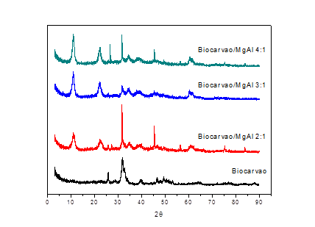

Os resultados das propriedades texturais determinados a partir das medidas de adsorção de N₂ estão apresentados na Tabela 4, onde estão os valores da área superficial (S_{BET}), diâmetro dos poros de dessorção (D_{BJH}), volume dos poros na dessorção (V_{BJH}) e volume dos mricroporos (V_{micro)}.

Figura 2: Espectros da região de infravermelho do biocarvão de osso bovino e dos compósitos produzidos com HDL

Tabela 4: Resultados dos parâmetros avaliados pelo ensaio de adsorção de nitrogênio (método BET) para o biocarvão de osso bovino e para os compósitos produzidos com HDL.
Material | S_{BET} | D_{BJH} | V_{BJH} | V_{micro}
Biocarvão | 94,3867 | 8,3212 | 0,2353 | 0,2397
Biocarvão/MgAl 2:1 | 46,4306 | 8,0059 | 0,1167 | 0,1251
Biocarvão/MgAl 3:1 | 59,6286 | 4,7371 | 0,0963 | 0,0993
Biocarvão/MgAl 4:1 | 151,2591 | 3,5135 | 0,2003 | 0,1989
S_{BET}: Área pelo método BET; D_{BJH}: diâmetro dos poros na dessorção; V_{BJH}: volume dos poros na dessorção e Vmicro: volume de microporos.

Com os resultados da técnica de adsorção, foi possível construir as isotermas de adsorção de N₂, Figura 4. Na Figura 5 estão as curvas de analise termogravimétrica (TG) e térmica diferencial (DTA). E a morfologia dos materiais foi observada por Microscopia Eletrônica de Varredura (MEV), Figura 6.

Figura 2: Curvas de adsorção/dessorção do biocarvão de osso bovino e dos compósitos produzidos com HDL.

Figura 3:Analise térmica do biocarvão de osso bovino e do compósitos produzidos com HDL.
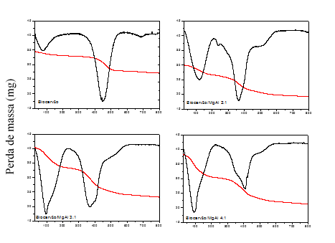
Temperatura (°C)

Figura 4: Microscopia Eletrônica de Varredura (500x): (a) biocarvão/MgAl 2:1; (b) biocarvão/MgAl 3:1 (c) biocarvão/MgAl 4:1
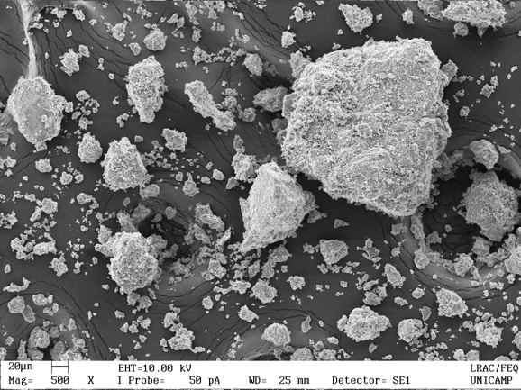  (a) | 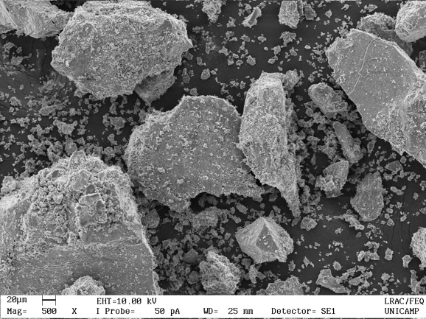  (b) | 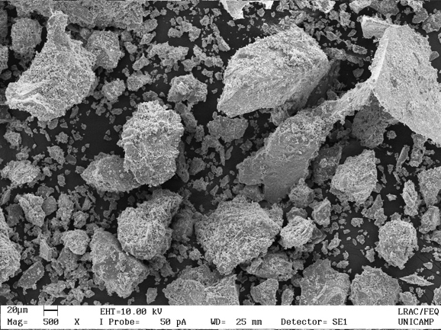  (c)

A partir dos resultados obtidos nas técnicas de caracterização foi possível observar a correta formação dos materiais em diferentes proporções de Mg:Al, pois verificou-se aumento da quantidade de magnésio nas amostras e a mesma proporção de Al em todas as amostras. Os carvões apresentam pouca cristalinidade nos carvões, em geral pela presença de sílica, alumínio, ferro, potássio e cálcio, elementos que pertencem às fases quartzo, microlínio e caulinita encontrados nos carvões [88]. A presença do HDL no compósito foi confirmada no DRX pelos picos entre 5-15°, ausentes no biocarvão puro [89,90]. Na análise de FTIR pode-se confirmar a formação do compósito pela presença de bandas em torno de 1100 cm⁻¹, referentes ao alongamento Al-OH, os picos existentes entre 500-800 cm-1, incluindo 568, 590, 600 cm⁻¹, foram atribuídos as vibrações de alongamento da banda Al-O ou Mg-O. Os picos em torno de 450 cm⁻¹, incluindo 426, 438 e 447 cm⁻¹, são típicos de ligações Al-OH ou Mg-OH [91]. Observou-se que com o aumento da proporção de magnésio ocorreu o aumento da área superficial e diminuição do volume e diâmetros dos poros, provavelmente, devido às nanopartículas de HDL ocuparem os poros do biocarvão. O material produzido apresentou características relacionadas a materiais com poros de secção transversal, cilíndrico ou hexagonal, onde os adsorventes são mesoporosos (2 e 50 nm) [90,92]. Avaliando a decomposição dos materiais observou-se que entre 300 e 500º C a perda de massa decorreu devido a perda da estrutura lamelar acompanhada pela formação de HCl [93–95]. Todas estas avaliações podem ser corroboradas a partir da análise do MEV onde pode-se visualizar uma boa distribuição das partículas dos HDLs na superfície do biocarvão, aumentando a área superficial e a ocupação dos poros do carvão e o volume dos poros.

Estudo de adsorção para o azul de metileno

Efeito inicial do pH
Nesse trabalho, o efeito do pH inicial da solução do corante azul de metileno foi avaliado numa faixa de 2 a 12, para o corante numa concentração de 100ppm a 30ºC, durante 24 horas numa rotação de 140 rpm e os resultados são apresentados na figura 7. É possível observar que mais de 95% do corante foram adsorvidos na superfície do compósito quando utilizado pH 12. Em pH´s inferiores a 4,0 ocorre a dissolução do HDL, além disso é possível observar que não há uma diferença considerável na adsorção em pH 12 nas amostras estudadas. No entanto, em pH inferior a 4,0 ainda há a remoção do corante em percentuais acima de 40% para os compósitos. É provável, que a adsorção ocorre em maior parte na superfície do carvão remanescente do compósito, devido à dissolução do HDL suportado [96–99].

Figura 5:Remoção (%) do azul de metileno pelos compósitos produzidos em função do pH do corante.

Cinética de adsorção
Na figura 8 estão apresentados os dados experimentais obtidos e os ajustes cinéticos realizados utilizando os modelos de pseudo-primeira ordem e pseudo-segunda ordem, na sua forma não linear. Os compósitos conseguem adsorver uma maior quantidade de corante se comparado ao biocarvão puro, isso acontece provavelmente devido a maior capacidade de troca iônica dos hidróxidos duplo lamelares. A adsorção de azul de metileno realizada pelos compósitos entra em equilíbrio um pouco mais rápido se comparado ao biocarvão puro e independe das frações molares de MgAl utilizadas na síntese. Quanto ao ajuste dos modelos (Tabela 5), é possível observar que para todas as amostras o modelo de PSO foi que apresentou melhor ajuste com valores de qe_{experimental} e q calculado bem próximos, os menores valores de erro médio relativo (ARE) e maiores valores do coeficiente de correlação R² [100]. Os materiais impregnados na proporção de 3:1 e 4:1 não mostraram eficiência de remoção muito superior ao 2:1. Assim, os demais testes serão realizados com o adsorvente biocarvão/MgAl 2:1.

Figura 6:Dados experimentais do biocarvão de osso bovino e dos compósitos produzidos com HDL ajustados aos modelos cinéticos de pseudo-primeira ordem e pseudo-segunda ordem.
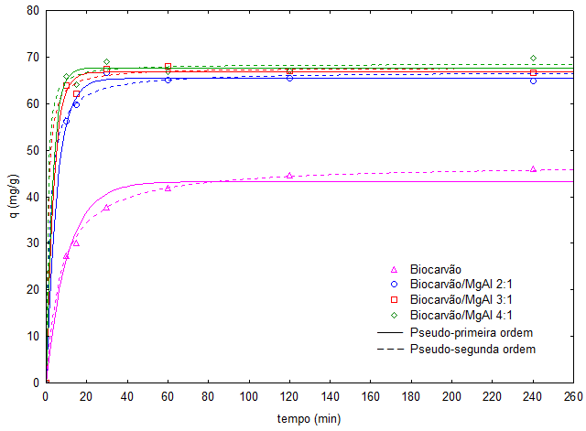

Tabela 5: Parâmetros cinéticos das amostras de biocarvão puro e dos compósitos produzidos.
Modelo | Biocarvão | Biocarvão/MgAl 2:1 | Biocarvão/MgAl 3:1 | Biocarvão/MgAl 4:1
qe_{experimental} | 46.123 | 65,600 | 67,352 | 68,244
PPO
q1 (mg g⁻¹) | 43.330 | 65.448 | 65.983 | 67.697
k1 (min⁻¹) | 0.094 | 0.1874 | 0.610 | 0.323
R² | 0.987 | 0.999 | 0.996 | 0.998
ARE(%) | 6.376 | 1.183 | 2.187 | 1.893
PSO
q2 (mg g⁻¹) | 47.195 | 66.970 | 67.135 | 68.590
k2 (min⁻¹) | 0.003 | 0.009 | 0.036 | 0.026
R² | 0.999 | 0.999 | 0.998 | 0.998
ARE(%) | 1.590 | 1.538 | 1.517 | 1.780

Isotermas de adsorção
As isotermas de adsorção do azul de metileno no compósito biocarvão/MgAl 2:1, bem como os ajustes realizados, utilizando os modelo isotérmicos de Langmuir, Freundlich e Redlich-Peterson na sua forma não linear à 30, 40, 50 e 60°C estão apresentados na figura 9. Os três modelos descreveram bem a isoterma de sorção (Tabela 8), porem de acordo com os valores de R², o modelo de Langmuir apresentou valores ligeiramente melhores, além de possuir os menores erros médios relativos (ARE). O modelo de Langmuir descreve a adsorção em monocamada com distribuição energética uniforme nos sítios ativos, esse modelo considera que não existem interações laterais entre as moléculas do adsorbato, assume portanto, que após o sítio ser ocupado pela molécula mais nenhum tipo de interação ocorre no local [101,102]. A partir disso, pode-se ter uma previsão de como o mecanismo de adsorção ocorre na superfície do compósito estudado.

Figura 7: Isotermas de adsorção do azul de metileno a amostra de 2:1 MgAl/Biocarvão, ajustadas pelos modelos de Langmuir, Freundlich e Redlich-Peterson.
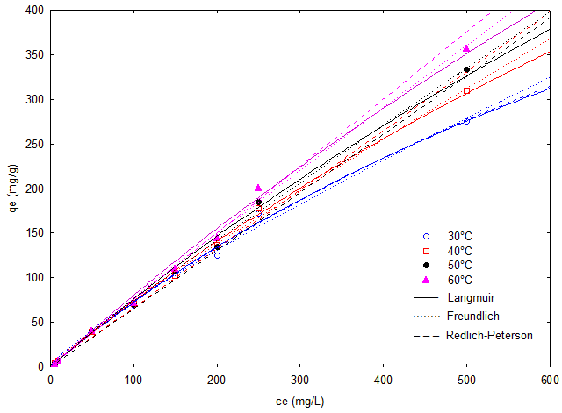

Tabela 3: Parâmetros isotérmicos do compósito 2:1 MgAl/Biocarvão, ajustado pelos modelos de Langmuir, Freundlich e Redlich-Peterson.
Modelo | 30 ⁰C | 40 ⁰C | 50 ⁰C | 60 ⁰C
LANGMUIR
Q | 956.739 | 1503.386 | 1988.725 | 2071.565
K_{L} | 0.000811 | 0.000516 | 0.000394 | 0.000406
R_{L} | 0,97 | 0,98 | 0,98 | 0,99
R² | 0.998 | 0.999 | 0.999 | 0.998
ARE(%) | 4.0712 | 3.629 | 4.5667 | 6.1665
FREUNDLICH
XF | 1.2048 | 1.1167 | 1.0628 | 1.0432
KF | 1.6068 | 1.1962 | 0.9685 | 0.9327
R² | 0.998 | 0.999 | 0.999 | 0.998
ARE(%) | 13.869 | 7.987 | 5.4735 | 5.3633
REDLICH-PETERSON
K_{R} | 0.7802 | 0.6655 | 0.5475 | 0.6840
A_{R} | 0.0010 | -0.0727 | -0.1992 | -0.0897
β | 0.9643 | 0.000027 | 0.000047 | 0.000044
R² | 0.998 | 0.985 | 0.998 | 0.997
ARE(%) | 4.087 | 5.595 | 5.987 | 4.601

Ensaios de dessorção
Os resultados dos testes de regeneração para o metanol e cloreto de sódio, na superfície do compósito biocarvão/ MgAl 2:1 estão apresentados na Figura 10. Os HDL´s apresentaram dificuldades para manterem sua estrutura devido à facilidade em que são exfoliados, dessa forma, após 6 ciclos, observou-se q a capacidade de remoção do compósito reduz de valores entre 65 e 70 mgg⁻¹ para valores entre 40 e 45 mgg⁻¹, valores estes próximos aos obtidos para o biocarvão puro [61,92,103].

Figura 8: Ciclos de dessorção do compósito 2:1 MgAl/Biocarvão utilizando cloreto de sódio (0,5 mol/L) e metanol como agentes dessorvente.

Estudo de adsorção para a cafeína
No presente trabalho também foi realizado o estudo de adsorção do fármaco cafeína, na superfície do compósito biocarvão/MgAl 2:1, foram analisadas a influência do pH, a cinética e isoterma de adsorção, bem como estudos de dessorção e termodinâmicos.

Efeito inicial do pH
O efeito do pH inicial da solução de cafeína foi avaliado numa faixa de 2 a 12, para o fármaco numa concentração de 30ppm a 30ºC, durante 24 horas numa rotação de 140 rpm e os resultados são apresentados na figura 11.
É possível observar que o compósito sintetizado utilizando biocarvão de osso bovino impregnado com MgAl, adsorve um pouco menos de 50% do fármaco em pH 12, sendo este o melhor resultado apresentado.

Cinética de adsorção
Os dados obtidos experimentalmente e o ajuste dos mesmos aos modelos não lineares de pseudo-primeira ordem e pseudo-segunda ordem estão apresentados na Figura 12 e na Tabela 8. Observa-se que diante dos dados apresentados o mecanismo de adsorção para as duas amostras estudadas tende preferencialmente ao modelo de pseudo-primeira ordem, apresentando os menores valores para o erro médio relativo calculado, sendo para o biocarvão puro o coeficiente de determinação R²=0,98 q_{e}=3,32 mg. g⁻¹ e para o biocarvão/MgAl 2:1 o coeficiente de determinação R²=0,95 e o q_{e}=2,95 mg. g⁻¹, ambos próximos aos valores de q_{e} experimental.
Figura 9: Remoção (%) da cafeína pelo compósito biocarvão/MgAl 2:1 em função do pH da cafeína.

Figura 10: Dados experimentais do biocarvão de osso bovino e do composito biocarvão/MgAl 2:1 ajustados aos modelos de de pseudo-primeira ordem e pseudo-segunda ordem.
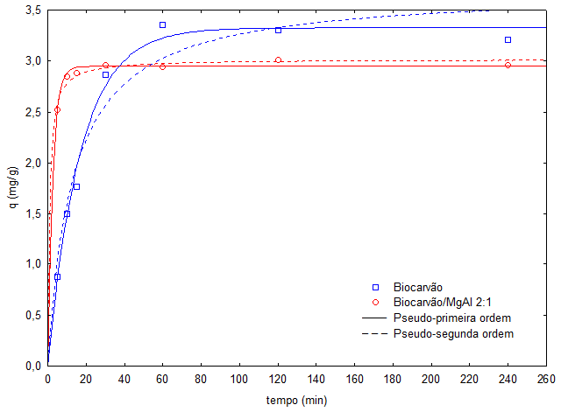

Tabela 4: Parâmetros cinéticos das amostras de biocarvão puro e biocarvão/MgAl 2:1 ajustados aos modelos de pseudo-primeira ordem e pseudo-segunda ordem.

Modelo | Biocarvão | Biocarvão/  MgAl 2:1
qe_{experimental} | 3,30 | 2,94
PPO
q1 (mg g⁻¹) | 3,32 | 2,95
k1 (min⁻¹) | 0,0585 | 0,37
R² | 0,9874 | 0,95
ARE(%) | 3,4721 | 0,8014
PSO
q2 (mg g⁻¹) | 3,69 | 3,01
k2 (min⁻¹) | 0,0203 | 0,38
R² | 0,9431 | 0,92
ARE(%) | 7,7959 | 1,0069

Isotermas de adsorção
Os dados experimentais obtidos a partir do estudo das isotermas de adsorção, bem como os ajustes aos dados experimentais pelo modelos isotérmicos de Langmuir, Freundlich e Redlich-Peterson podem ser visto na figura 13 e Tabela 9. Os dados experimentais se ajustaram melhor ao modelo de isoterma de Redlich-Peterson para todas as temperaturas, onde os coeficientes de determinação estão todos entre 0 e 1, confirmando que as isotermas são favoráveis. Os valores calculados para o erro médio relativo se apresentam menor para o modelo de Langmuir, porem se comparado ao modelo de Redlich-Peterson é possível observar uma diferença mínima, confirmando o fato do último modelo citado ajustar melhor os dados experimentais. A isoterma de Redlich-Peterson incorpora características das isotermas de Langmuir e Freundlich, onde em baixas concentrações de adsorvato o sistema se comporta como a isoterma de Freundlich (adsorção em multicamadas) e em altas concentrações, se comporta como isoterma de Langmuir (adsorção em monocamadas), dessa forma pode –se afirmar que a isoterma de Redlich-Peterson representa o equilíbrio de adsorção numa ampla faixa de concentrações e pode ser aplicada em sistemas homogêneos e heterogêneos, devido a sua versatilidade[104].

Tabela 5: Parâmetros isotérmicos do compósito 2:1 MgAl/Biocarvão, ajustado pelos modelos de Langmuir, Freundlich e Redlich-Peterson.
Modelos |  | 30°C | 40°C | 50°C | 60°C
Langmuir | q_{máx} | 29,23 | 40,33 | 40,42 | 21,46
 | K_{L} | 0,006 | 0,005 | 0,004 | 0,007
 | R_{L} | 0,84 | 0,86 | 0,89 | 0,82
 | R² | 0,97 | 0,95 | 0,96 | 0,95
 | ARE | 17,011 | 27,335 | 24,061 | 20,741
 | n | 1.48 | 1,40 | 1,31 | 1,52
Freundlich | K_{F} | 0,47 | 0,52 | 0,34 | 0,40
 | R² | 0,96 | 0,92 | 0,95 | 0,93
 | ARE | 20,499 | 35,428 | 29,211 | 25,613
Redlich-Peterson | K_{R} | 0,16 | 0,21 | 0,17 | 0,14
 | a_{R} | 0,0006 | 0,0004 | 0,0007 | 0,0005
 | β | 1,40 | 1,46 | 1,32 | 1,46
 | R² | 0,98 | 0,96 | 0,97 | 0,97
 | ARE | 17,992 | 28,699 | 24,063 | 21,865

Figura 11: Isotermas de adsorção da cafeína a amostra de Biocarvão/MgAl 2:1, ajustadas pelos modelos de Langmuir, Freundlich e Redlich-Peterson.
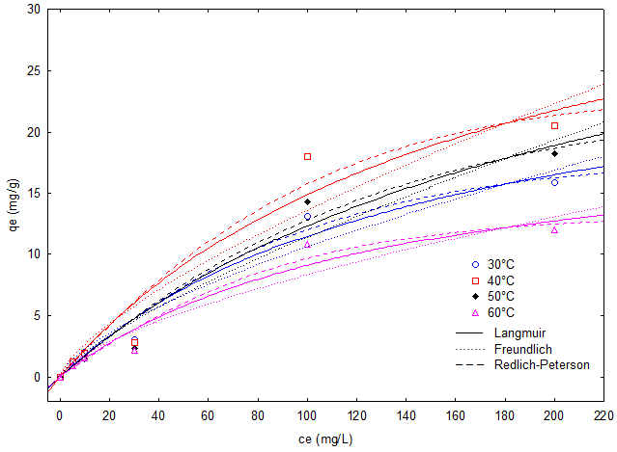

Ensaios de dessorção
Os resultados dos testes de regeneração para o metanol e cloreto de sódio, na superfície do compósito biocarvão/ MgAl 2:1 estão apresentados na Figura 14. O material pode ser reutilizado mantendo uma boa parte de sua capacidade de adsorção, o que o torna bastante atrativo no ponto de vista comercial. O percentual de remoção do compósito tratado com metanol apresentou em todos os ciclos uma maior eficiência comparado ao NaCl.

Figura 12: Capacidade de adsorção do compósito biocarvão/MgAl 2:1 na remoção da cafeína

Estudo de adsorção para o diclofenaco de sódio
No presente trabalho também foi realizado o estudo de adsorção do fármaco diclofenaco de sódio, na superfície do compósito biocarvão/MgAl 2:1, foram analisadas a influência do pH, a cinética e isoterma de adsorção, bem como estudos de dessorção e termodinâmicos.

Efeito inicial do pH
O efeito do pH inicial da solução de diclofenaco de sódio foi avaliado numa faixa de 2 a 12, para o fármaco numa concentração de 30ppm a 30ºC, durante 24 horas numa rotação de 140 rpm e os resultados são apresentados na figura 15. O pH 2 é mais favorável ao processo de remoção do diclofenaco de sódio, porém segundo [105] o pH da solução não pode ser menor que o pka do fármaco (pKa do diclofenaco = 4,15), pois nessa condição este se encontraria na sua forma neutra e sua solubilidade em água diminui[106]. Assim a separação do fármaco, nessa condição (pH da solução<pKa do diclofenaco de sódio) ocorre pela precipitação dessa substancia e não por adsorção

Figura 13:Remoção (%) do diclofenaco de sódio pelo compósito biocarvão/MgAl 2:1 em função do pH da diclofenaco de sódio.

Cinética de adsorção
Os dados obtidos experimentalmente, bem como os ajustes dos mesmos aos modelos de pseudo-primeira ordem e pseudo-segunda ordem podem ser vistos na figura 16 e Tabela 10. O compósito apresenta maior capacidade adsortiva ao longo de todo o experimento apresentando q_{e} de 5,96 mg.g⁻¹ no tempo de 15 minutos, enquanto o biocarvão puro possui um q_{e} de 5,31 mg.g⁻¹ no tempo de 120 minutos. O processo de adsorção do diclofenaco de sódio no compósito e no biocarvão segue o modelo cinético de pseudo-segunda ordem, uma vez que os valores do coeficiente de determinação são maiores para as duas amostras e as mesmas apresentam os menores valores de erro médio relativo.

Figura 14: Dados experimentais do biocarvão de osso bovino e do composito biocarvão/MgAl 2:1 ajustados aos modelos de de pseudo-primeira ordem e pseudo-segunda ordem.
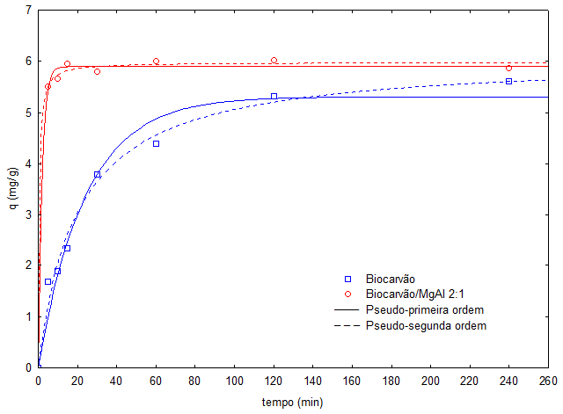

Tabela 6: Parâmetros cinéticos das amostras de biocarvão puro e biocarvão/MgAl 2:1 ajustados aos modelos de pseudo-primeira ordem e pseudo-segunda ordem.
Modelo | Biocarvão | 2:1 MgAl/ Biocarvão
qe_{experimental} | 5,67 | 6,03
PPO
q1 (mg g⁻¹) | 5,3081 | 5,897
k1 (min⁻¹) | 0,0417 | 0,532
R² | 0,9699 | 0,997
ARE(%) | 8,4429 | 1,3616
PSO
q2 (mg g⁻¹) | 6,0724 | 5,982
k2 (min⁻¹) | 0,00824 | 0,392
R² | 0,98654 | 0,998
ARE(%) | 6,9501 | 0,9562

Isotermas de adsorção
Os dados experimentais obtidos a partir do estudo das isotermas de adsorção, bem como os ajustes aos dados experimentais pelo modelos isotérmicos de Langmuir, Freundlich e Redlich-Peterson podem ser vistos na Figura 15 e Tabela 11. Apesar do modelo de Langmuir apresentar os maiores valores de coeficiente de determinação em 30°C e o modelo de Redlich-Peterson os maiores valores de coeficiente de determinação nas temperaturas de 40, 50 e 60°C. Com relação aos valores de erro médio relativo calculado, para as temperaturas de 30 e 40 °C o modelo de Langmuir apresentou valores menores, já nas temperaturas de 50 e 60°C foi o modelo de Redlich-Peterson. Em 50°C os valores de erro médio relativo foram elevados para todos os modelos estudados.

Figura 15: Isotermas de adsorção do diclofenaco de sódio a amostra de Biocarvão/MgAl 2:1, ajustadas pelos modelos de Langmuir, Freundlich e Redlich-Peterson
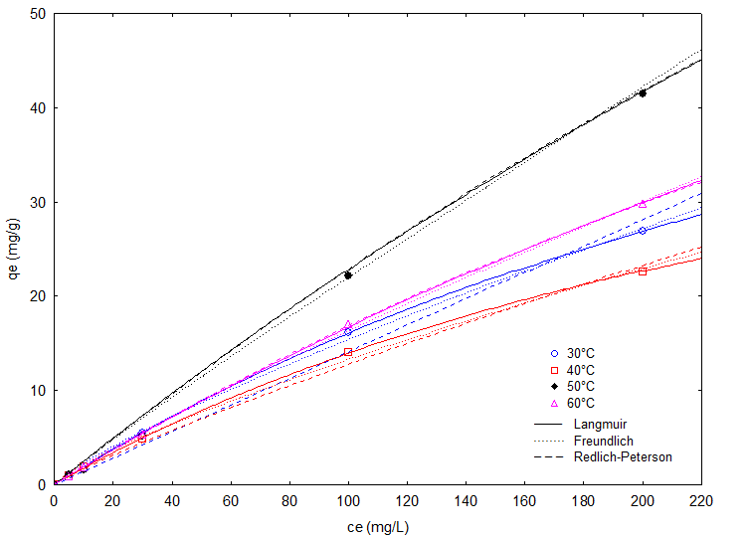

Tabela 7: Parâmetros isotérmicos do compósito 2:1 MgAl/Biocarvão, ajustado pelos modelos de Langmuir, Freundlich e Redlich-Peterson.
Modelos |  | 30°C | 40°C | 50°C | 60°C
Langmuir | q_{máx} | 83,771 | 61,125 | 238,53 | 148,28
 | K_{L} | 0,0023 | 0,0029 | 0,0011 | 0,0012
 | R_{L} | 0,93 | 0,91 | 0,96 | 0,96
 | R² | 99,996 | 99,991 | 99,479 | 99,979
 | ARE | 2,8293 | 2,199 | 19,833 | 2,339
 | n | 1,2154 | 1,2665 | 1,0623 | 1,1335
Freundlich | K_{F} | 0,3483 | 0,3501 | 0,2884 | 0,2809
 | R² | 99,821 | 99,786 | 99,303 | 99,883
 | ARE | 13,701 | 10,646 | 20,818 | 10,361
Redlich-Peterson | K_{R} | 0,1345 | 0,1821 | 0,2465 | 0,1903
 | a_{R} | -0,044 | 0,0068 | 0,0002 | 0,0009
 | β | 0,0002 | 0,8463 | 1,2231 | 1,0643
 | R² | 98,712 | 99,995 | 99,514 | 99,986
 | ARE | 14,141 | 4,601 | 18,693 | 2,845

Ensaios de dessorção
Os resultados dos testes de regeneração utilizando o metanol e cloreto de sódio como agente dessorvente estão apresentados na Figura 18. Foi possível observar que o material pode ser reutilizado mantendo uma boa parte de sua capacidade de adsorção até o terceiro ciclo. O percentual de remoção do compósito tratado com NaCl apresentou até o quarto ciclo uma maior eficiência de dessorção se comparado ao metanol, que a partir do quinto ciclo possui maior eficiência.

Figura 16:Capacidade de adsorção do compósito biocarvão/MgAl 2:1 na remoção do diclofenaco de sódio.

Parâmetros termodinâmicos
Para avaliar os parâmetros termodinâmicos envolvidos no processo e melhor compreender o fenômeno de adsorção, os dados dos ensaios isotérmicos da adsorção dos poluentes no compósito biocarvão/MgAl 2:1 foram aplicados. Neste trabalho os valores de energia livre de Gibbs (∆G°), entalpia (∆H°), e entropia (∆S) foram estimados utilizando as equações 9 e 10. Os coeficientes de inclinação e intercepção da curva de ΔGº (kJ mol⁻¹) versus temperatura (K) fornecem os valores de ΔHº e ΔSº, respectivamente. A Tabela 4 resume os valores de energia de ativação e parâmetros termodinâmicos (ΔGº, ΔHº e ΔSº)[107–110].
(9)
(10)

Onde R é a constante de gás universal (8.314 J mol⁻¹ K⁻¹), T é a temperatura (K), K_{e} é a constante de equilíbrio termodinâmico (L mg⁻¹) e ρ é a densidade da água (g mL⁻¹). Os valores de K_{e} foram estimado a partir dos parâmetros de melhor ajuste modelo isotérmico.

Tabela 10: Parâmetros Termodinâmicos
Adsorbatos | ΔG° (kJ.mol⁻¹) |  |  |  | ∆H°(kJ.mol⁻¹) | ∆S°(kJ.mol⁻¹)
 | 303,15K | 313,15K | 323,15K | 333,15K | 36,67 | 0,0658
Azul de metileno | -16,87 | -16,25 | -16,05 | -14,77
Cafeína | -21,91 | -22,16 | -22,27 | -24,51 | 16,53 | 0,0178
Diclofenaco de sódio | -19,49 | -20,74 | -18,80 | -19,62 | 24,63 | 0,0156

A espontaneidade do processo é confirmada com os valores negativos de ΔGº, tornando-se mais favorável com o aumento da temperatura. O valor de ΔHº positivo indica que a troca iônica que ocorre durante a adsorção é de natureza física e endotérmica, possuindo fracas forças de adsorção. O valor positivo de ΔSº indica um aumento no grau de liberdade para a adsorção dos poluentes e pode indicar que houve mudança na estrutura do adsorvente e aumento na aleatoriedade durante a fixação do adsorvato nos sítios ativos do compósito [111–114].

  - Seção 2: HDL/Biochar do endocarpo do ouricuri
Esta etapa do trabalho está em fase de conclusão. A síntese do compósito HDL/biochar de Ouricuri foi satisfatoriamente concluída. A caracterização do material está em fase de finalização, faltando a Microscopia Eletrônica de Varredura para uma completa avaliação do material. Foram realizados testes preliminares que demonstraram a inexistente afinidade entre o material produzido e cafeína, optando-se por trabalhar com diclofenaco de sódio. Os testes de adsorção via cinética e equilíbrio de adsorção estão ainda em andamento. Estão apresentados somente os resultados obtidos sem a devida discussão. A etapa de discussão dos resultados será concluída assim que todos os resultados forem obtidos. Ainda pretende-se realizar uma avaliação termodinâmica da adsorção de diclofenaco de sódio no compósito HDL/biochar de Ouricuri.

Caracterização do compósito HDL/Biochar de ouricuri
Na Tabela 11, Figuras 17 e 18 estão os resultados obtidos a partir das análises via adsorção de nitrogênio (método BET) para o biocarvão de Ouricuri (produzido em temperatura de pirólise de 400º C) e o compósito HDL/biochar de ouricuri.

Tabela 11: Área superficial, volume do poro e tamanho do poro para o biocarvão de ouricuri e o compósito HDL/biochar de ouricuri
Material | Área Superficial (m²/g) | Volume do Poro (cm³/g) | Tamanho do poro (nm)
Biocarvão de Ouricuri | 71,6091 | 0,2733 | 3,9827
MgAl/HDL-Biocarvão Ouricuri | 168,0248 | 0,1574 | 3,4968

Pode-se observar que o compósito apresenta maior área superficial, menor volume de poro e tamanho de poro. Isso ocorre provavelmente devido ao fato do hidróxido duplo lamelar ficar suportado nos poros do biocarvão, fazendo com que os mesmo diminuíssem de tamanho, aumentando a área superficial das amostras.

Figura 17: Isoterma de adsorção/dessorção de nitrogênio para o biocarvão de ouricuri
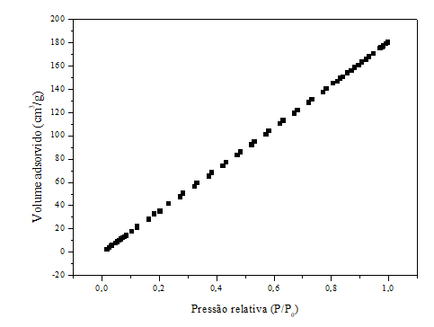
Figura 18: Isoterma de adsorção/dessorção de nitrogênio para o compósito HDL/biochar de ouricuri
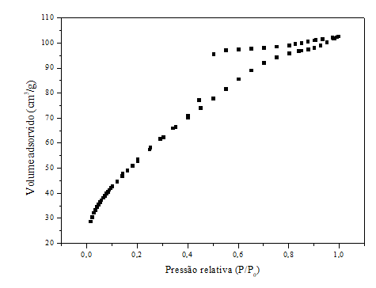

Nas tabelas 12 e 13 estão os compostos encontrados por meio de EDS para o biocarvão de Ouricuri e para o compósito HDL/biochar de Ouricuri. Esta análise deverá ser repetida pois não foi observada a presença de Mg no compósito.

Tabela 12: Compostos elementares para o biocarvão de Ouricuri.
Elementos | (%)
K | 46,331
Fe | 24,649
Ca | 10,738
Si | 6,919
Cu | 4,096
P | 2,892
S | 2,441
Zn | 1,934

Tabela 13: Compostos elementares para o compósito HDL/biochar de Ouricuri.
Elementos | (%)
Cl | 77,741
Al | 17,147
K | 1,717
Ca | 1,393
S | 1,079
Mn | 0,403
Fe | 0,258
Cu | 0,169
Zn | 0,093

Nas Figura 19 e 20 estão os resultado obtido por meio de FTIR para o compósito HDL/biochar de Ouricuri e para o biocarvão, respectivamente. Na análise de FTIR pode-se confirmar a formação do compósito pela presença de bandas entre 400-800 cm-1 atribuídas as vibrações de alongamento da banda Al-O ou Mg-O. Os picos em torno de 450 cm⁻¹são típicos de ligações Al-OH ou Mg-OH [91].

Figura 19: FTIR para o compósito HDL/biochar de ouricuri
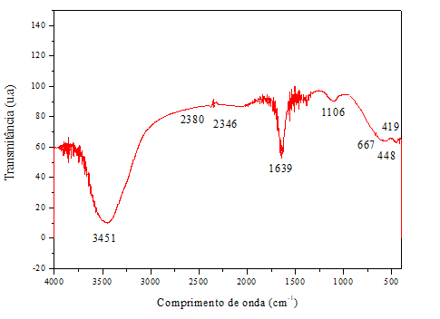
Figura 20: FTIR para o biocarvão de ouricuri
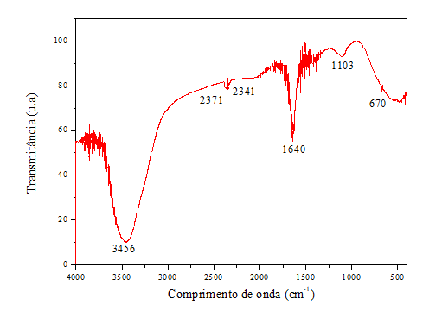
Nas Figura 21 e 22 estão os resultados da decomposição térmica para o compósito HDL/biochar de Ouricuri e para o biocarvão, respectivamente. Avaliando a decomposição dos materiais observou-se que entre 300 e 500º C a perda de massa decorreu devido a perda da estrutura lamelar acompanhada pela formação de HCl [93–95].
Figura 21: TG/DTG para o compósito HDL/biochar de ouricuri
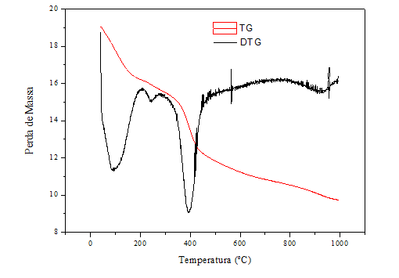

Figura 22: TG/DTG para o biocarvão de ouricuri
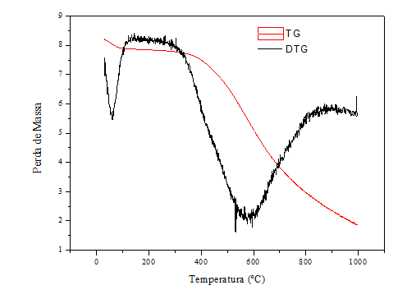

Nas Figuras 23 e 24 estão apresentados os difratogramas do compósito HDL/biochar de Ouricuri e do biocarvão de Ouricuri, respectivamente. A partir dos difratogramas foi possível observar que o carvão apresenta pouca cristalinidade. A presença do HDL no compósito foi confirmada no DRX pelos diversos picos encontrados e ausentes no biocarvão puro.

Figura 23: DRX para o compósito HDL/biochar de ouricuri
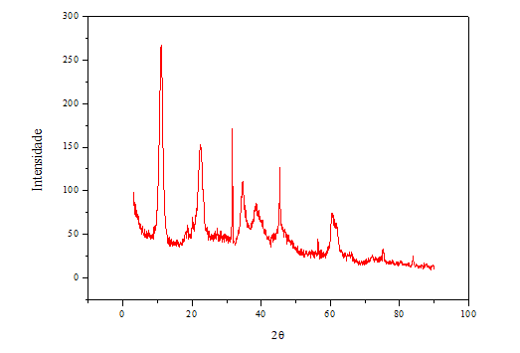
Figura 24: DRX para o biocarvão de Ouricuri
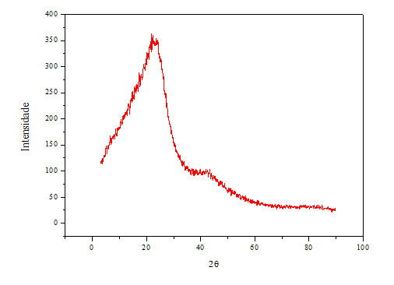
Estudos de Adsorção
Testes preliminares de adsorção
Foram realizados testes de afinidade com o biocarvão e o compósito HDL/biochar de Ouricuri para soluções de diclofenaco de sódio e cafeína, apresentados nas tabelas 15 e 16, respectivamente. O teste foi conduzido utilizando 0,1g de adsorvente com 25 mL de solução com concentração de 30 ppm de adsorbato. As amostras foram colocadas em um agitador orbital sob rotação de 140 rpm com temperatura de 30ºC por um tempo de 24 h. Ao final do tempo as amostras foram centrifugadas por 5 minutos a 3000 rpm.

Tabela 15: Teste de afinidade do biocarvão e compósito HDL/biochar com diclofenaco de sódio.
Adsorvente | Quantidade Adsorvida (mg/g) | Remoção (%)
Biochar | - | -
Biochar | - | -
Síntese | 6,216 | 81,38
Síntese | 6,166 | 79,78

Tabela 16: Teste de afinidade do biocarvão e compósito HDL/biochar com cafeína.
Adsorvente | Quantidade Adsorvida (mg/g) | Remoção (%)
Biochar | - | -
Biochar | - | -
Síntese | - | -
Síntese | - | -

Os testes de adsorção seguintes foram realizados apenas para o diclofenaco de sódio. A escolha deste adsorbato se deve à fraca afinidade da cafeína com os materiais produzidos. Além disso, os testes seguintes foram realizados em pH 6,0 (pH da solução), pois pHs ácidos não são indicados para HDLs.

Cinética de adsorção
Na Figura 26 e Tabela 17 estão apresentados os resultados do teste cinético. Este experimento foi realizado em incubadora com movimento orbital, utilizando massa de 0,1 g de adsorvente, rotação de 140 rpm, temperatura de 30ºC, concentração de diclofenaco de sódio de 30 ppm, pH de 6 e volume de 25 mL. Os dados experimentais obtidos foram ajustados aos modelos matemáticos de pseudo-primeira ordem e pseudo-segunda ordem. A partir dos resultados apresentados observa-se que o modelo de pseudo-primeira ordem foi o que melhor se ajustou aos dados experimentais, com maior valor de R² 0,984 e menor Erro Médio Relativo 4,82%.

Tabela 17: Parâmetros dos modelos cinéticos de pseudo-primeira ordem e pseudo-segunda ordem
Pseudo-Primeira Ordem |  |  | Pseudo-Segunda Ordem
R² | q_{e} (mg/g) | Erro médio Relativo (%) | R² | q_{e} (mg/g) | Erro médio Relativo (%)
0,984 | 5,421 | 4,82 | 0,976 | 5,742 | 4,88

Figura 26: Cinética de adsorção de diclofenaco de sódio em compósito HDL/biochar de Ouricuri.
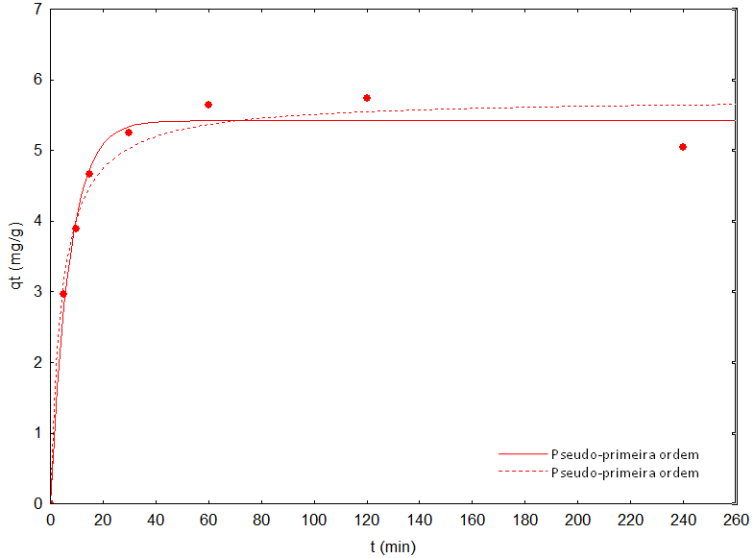

Estudo de equilíbrio
Na Figura 27 e Tabela 18 estão apresentados os resultados do teste de equilíbrio de adsorção. Este experimento foi realizado em incubadora com movimento orbital, utilizando massa de 0,1 g de adsorvente, rotação de 140 rpm, temperaturas de 30, 40, 50 e 60 ºC, concentração de diclofenaco de sódio de 6, 13, 37 e 135 ppm, pH de 6 e volume de 25 mL. Os dados experimentais obtidos foram ajustados aos modelos de equilíbrio de Langmuir e Freundlich. O modelo de Langmuir foi o que melhor se ajustou aos dados de equilíbrio apresentando o maior valor do R². Este modelo considera que a adsorção ocorre em monocamadas e com a ocupação ordenada dos sítios ativos.

Figura 27: Isotemas de adsorção de diclofenaco de sódio em compósito HDL/biochar de Ouricuri a 30, 40, 50 e 60º C.
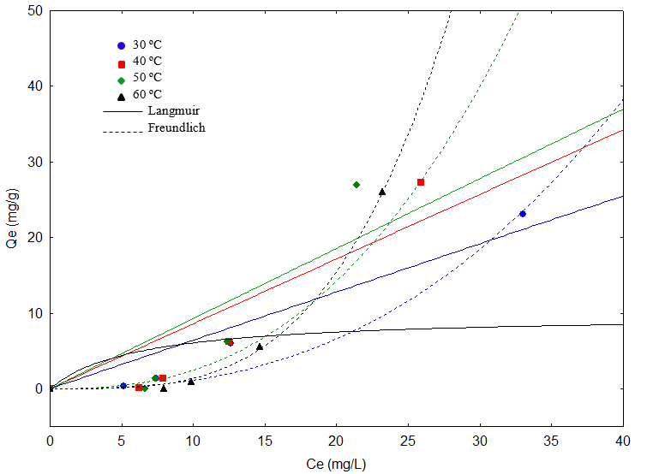

Tabela 17: Parâmetros dos modelos de equilíbrio de Langmuir e Freundlich.
Modelos | Parâmetros | 30 ºC | 40 ºC | 50 ºC | 60 ºC
Langmuir | R² | 0,9240 | 0,8075 | 0,7222 | 0,2110
 | Q max | 2911,23 | 5897,76 | 6645,72 | 9,7869
Freundlich | R² | 0,9581 | 0,9924 | 0,9957 | 0,9985
 | kf | 0,0033 | 0,0070 | 0,0071 | 0,0004

CONSIDERAÇÕES FINAIS
A partir do exposto pode-se afirmar que a produção de compósitos de hidróxidos duplo lamelares suportados em biocarvão foi satisfatória. Os resultados de caracterização demonstraram que houve a formação do HDL sobre a superfície do biocarvão (FTIR, DRX, EDS, TG) e que sua presença influenciou significativamente na área superficial do biocarvão (BET, MEV). Os compósitos produzidos apresentaram grande capacidade de remoção de contaminantes de soluções aquosas com velocidade para atingir o equilíbrio bastante rápida.
Cabe ressaltar que ainda são necessários testes mais aprofundados para avaliar a capacidade de regeneração dos materiais. O HDL por ser um material de fácil troca iônica e pode perder sua estrutura facilmente. Além disso, em termos industriais, testes em coluna de adsorção são fortemente requeridos para uma completa avaliação da capacidade de utilização destes materiais. Além disso, testes com novos suportes e por outros métodos de síntese também podem ser importantes para a obtenção de materiais com características ainda mais favoráveis à adsorção
Com o desenvolvimento deste projeto foi possível a publicação de um artigo no jornal Applied Clay Science periódico com qualificação A1 para a área de Engenharias II. Além disso, está em fase de confecção mais um artigo com os resultados obtidos para a remoção de diclofenaco de sódio. Além disso, o desenvolvimento deste projeto possibilitou o fortalecimento da área de pesquisa e a realização de diversos trabalhos de mestrado e doutorado na área.

Artigo Publicado:
Meili, Lucas; Lins, P. V. S. ; Zanta, C. L. P. E. S. ; Soletti, João Inácio ; Ribeiro, L. M. O. ; Dornelas, C. B. ; Silva, T. L. ; Vieira, M. G. A. . MgAl-LDH/Biochar composites for methylene blue removal by adsorption. Applied Clay Science, v. 168, p. 11-20, 2019.

Dissertação defendida:
Pollyanna Vanessa Lins. Síntese de MgAl/HDL para remoção de corante e poluentes emergentes. 2018. Dissertação (Mestrado em Engenharia Química) - Universidade Federal de Alagoas, Coordenação de Aperfeiçoamento de Pessoal de Nível Superior. Orientador: Lucas Meili.

Dissertação em andamento:
Grazielle Emanuella de Souza dos Santos. Síntese de compósitos MgAl/HDL-biocarvão de ouricuri para aplicação na remoção de poluentes emergentes. Início: 2017. Dissertação (Mestrado em Engenharia Química) - Universidade Federal de Alagoas, Coordenação de Aperfeiçoamento de Pessoal de Nível Superior. Orientador: Lucas Meili

Teses em andamento:
Juliana Cristina Pererira Lima Paulino. Nanomateriais poliméricos aplicados a ambientes de saúde: revisão sistemática e meta-análise. Início: 2018. Tese (Doutorado em MATERIAIS) - Universidade Federal de Alagoas. Orientador: Lucas Meili

Anamália Silva. Remoção de corantes por adsorção em hidróxidos duplo lamelares produzidos por diferentes rotas de síntese. Início: 2018. Tese (Doutorado em MATERIAIS) - Universidade Federal de Alagoas. Orientador: Lucas Meili
Rafaela Gabriel. Encapsulamento de própolis em hidróxidos duplo lamelares. Início: 2018. Tese (Doutorado em MATERIAIS) - Universidade Federal de Alagoas. Orientador: Lucas Meili

Diogo Carlos Henrique. Remoção de corantes via adsorção utilizando hidróxidos duplo lamelares suportados em quitosana. Início: 2018. Tese (Doutorado em MATERIAIS) - Universidade Federal de Alagoas Orientador: Lucas Meili

REFERÊNCIAS BIBLIOGRÁFICAS
[1] Murray, K. E., Thomas, S. M., Bodour, A. A., Environ. Pollut. 2010, 158, 3462–3471.
[2] Oros, D. R., Jarman, W. M., Lowe, T., David, N., Lowe, S., Davis, J. A., Mar. Pollut. Bull. 2003, 46, 1102–1110.
[3] Geissen, V., Mol, H., Klumpp, E., Umlauf, G., Nadal, M., van der Ploeg, M., van de Zee, S. E. a. T. M., Ritsema, C. J., Int. Soil Water Conserv. Res. 2015, 3, 57–65.
[4] Petrovic, M., Eljarrat, E., Lopez De Alda, M. J., Barceló, D., Anal. Bioanal. Chem. 2004, 378, 549–562.
[5] Patino, Y., Diaz, E., Ordonez, S., Chemosphere 2015, 119, S124–S130.
[6] Rivera-Utrilla, J., Sanchez-Polo, M., Ferro-Garcia, M. A., Prados-Joya, G., Ocampo-Perez, R., Chemosphere 2013, 93, 1268–1287.
[7] Jones, O. A., Lester, J. N., Voulvoulis, N., Trends Biotechnol. 2005, 23, 163–167.
[8] Patiño, Y., Díaz, E., Ordóñez, S., Gallegos-Suarez, E., Guerrero-Ruiz, A., Rodríguez-Ramos, I., Chemosphere 2015, 136, 174–180.
[9] Pan, S. F., Zhu, M. P., Chen, J. P., Yuan, Z. H., Zhong, L. Bin, Zheng, Y. M., Sep. Purif. Technol. 2015, 153, 76–83.
[10] Cheng, X. Q., Shao, L., Lau, C. H., J. Memb. Sci. 2015, 476, 95–104.
[11] Plakas, K. V., Sarasidis, V. C., Patsios, S. I., Lambropoulou, D. A., Karabelas, A. J., Chem. Eng. J. 2016, 304, 335–343.
[12] Martinez, F., Lopez-Munoz, M. J., Aguado, J., Melero, J. A., Arsuaga, J., Sotto, A., Molina, R., Segura, Y., Pariente, M. I., Revilla, A., Cerro, L., Carenas, G., Water Res. 2013, 47, 5647–5658.
[13] Van Doorslaer, X., Dewulf, J., De Maerschalk, J., Van Langenhove, H., Demeestere, K., Chem. Eng. J. 2015, 261, 9–16.
[14] Arfanis, M. K., Adamou, P., Moustakas, N. G., Triantis, T. M., Kontos, A. G., Falaras, P., Chem. Eng. J. 2016, DOI 10.1016/j.cej.2016.06.098.
[15] Zúñiga-Benítez, H., Aristizábal-Ciro, C., Peñuela, G. A., J. Environ. Manage. 2016, 167, 246–258.
[16] Alneyadi, A. H., Ashraf, S. S., Chem. Eng. J. 2016, 303, 529–538.
[17] Arzate-Salgado, S. Y., Morales-Pérez, A. A., Solís-López, M., Ramírez-Zamora, R. M., Catal. Today 2015, 266, 126–135.
[18] Rodriguez, S., Santos, A., Romero, A., Desalination 2011, 280, 108–113.
[19] Monsalvo, V. M., Lopez, J., Munoz, M., de Pedro, Z. M., Casas, J. A., Mohedano, A. F., Rodriguez, J. J., Chem. Eng. J. 2015, 264, 856–862.
[20] Munoz, M., de Pedro, Z. M., Casas, J. A., Rodriguez, J. J., Chem. Eng. J. 2012, 198–199, 275–281.
[21] Sheng, C., Nnanna, A. G. A., Liu, Y., Vargo, J. D., Sci. Total Environ. 2016, 550, 1075–1083.
[22] Hassan, S. S. M., Abdel-Shafy, H. I., Mansour, M. S. M., Arab. J. Chem. 2016, DOI 10.1016/j.arabjc.2016.04.009.
[23] Acero, J. L., Benitez, F. J., Real, F. J., Teva, F., Chem. Eng. J. 2016, 289, 48–58.
[24] Katsigiannis, A., Noutsopoulos, C., Mantziaras, J., Gioldasi, M., Chem. Eng. J. 2015, 280, 49–57.
[25] Rakic, V., Rac, V., Krmar, M., Otman, O., Auroux, A., J. Hazard. Mater. 2015, 282, 141–149.
[26] Styszko, K., Nosek, K., Motak, M., Bester, K., Comptes Rendus Chim. 2015, 18, 1134–1142.
[27] Chaukura, N., Gwenzi, W., Tavengwa, N., Manyuchi, M. M., Environ. Dev. 2016, 1–6.
[28] Flores-Cano, J. V., Sánchez-Polo, M., Messoud, J., Velo-Gala, I., Ocampo-Pérez, R., Rivera-Utrilla, J., J. Environ. Manage. 2016, 169, 116–125.
[29] Dordio, A. V., Miranda, S., Prates Ramalho, J. P., Carvalho, A. J. P., J. Hazard. Mater. 2016, 1–9.
[30] Zhao, H., Liu, X., Cao, Z., Zhan, Y., Shi, X., Yang, Y., Zhou, J., Xu, J., J. Hazard. Mater. 2016, 310, 235–245.
[31] Shaopeng, Z., Yayi, D., Zhen, Y., Weiben, Y., Jiaqing, W., Chang, D., Chem. Eng. J. 2016, 304, 325–334.
[32] McCallum, E. A., Hyung, H., Do, T. A., Huang, C. H., Kim, J. H., J. Memb. Sci. 2008, 319, 38–43.
[33] Mailler, R., Gasperi, J., Coquet, Y., Deshayes, S., Zedek, S., Cren-Olive, C., Cartiser, N., Eudes, V., Bressy, A., Caupos, E., Moilleron, R., Chebbo, G., Rocher, V., Water Res. 2014, 72, 315–330.
[34] Weber, C. T., Foletto, E. L., Meili, L., Water. Air. Soil Pollut. 2013, 224, DOI 10.1007/s11270-012-1427-7.
[35] Demirbaş, A., Energy Convers. Manag. 2001, 42, 1357–1378.
[36] Al-Degs, Y., Khraished, M. A. M., Allen, S. J., Ahmad, M. N. A., Sep. Sci. Technol. 2001, 36, 91–102.
[37] Rouquerol, F.; Rouquerol, J.; Sing, K., Adsorption by Powders & Porous Solids: Principles, Methodology and Applications., Academic Press, San Diego - USA 1999.
[38] Sajid, M., Basheer, C., TrAC - Trends Anal. Chem. 2016, 75, 174–182.
[39] Crepaldi, E. L., Valim, J. B., Quim. Nova 1998, 21, 1–8.
[40] Yan, L. guo L.-G., Yang, K., Shan, R. ran R.-R., Yan, T., Wei, J., Yu, S.-J. S. jun, Yu, H.-Q. H. qin, Du, B., J. Colloid Interface Sci. 2015, 448, 508–516.
[41] Wang, H., Chen, J., Cai, Y., Ji, J., Liu, L., Teng, H. H., Appl. Clay Sci. 2007, 35, 59–66.
[42] Shan, R.-R. R. R., Yan, L. G. L.-G., Yang, K., Yu, S. J. S.-J., Hao, Y. F. Y.-F., Yu, H. Q. H.-Q., Du, B., Chem. Eng. J. 2014, 252, 38–46.
[43] Sun, Y., Zhou, J., Cai, W., Zhao, R., Yuan, J., Appl. Surf. Sci. 2015, 349, 897–903.
[44] Khodam, F., Rezvani, Z., Amani-Ghadim, A. R., J. Ind. Eng. Chem. 2015, 21, 1286–1294.
[45] Chen, L., Li, C., Wei, Y., Zhou, G., Pan, A., Wei, W., Huang, B., J. Alloys Compd. 2016, 687, 499–505.
[46] Li, B., Zhang, Y., Zhou, X., Liu, Z., Liu, Q., Li, X., J. Alloys Compd. 2016, 673, 265–271.
[47] Zhang, C., Yang, S., Chen, H., He, H., Sun, C., Appl. Surf. Sci. 2014, 301, 329–337.
[48] Ma, J., Ding, J., Yu, L., Li, L., Kong, Y., Komarneni, S., Appl. Clay Sci. 2015, 109–110, 76–82.
[49] Xue, T., Gao, Y., Zhang, Z., Umar, A., Yan, X., Zhang, X., Guo, Z., Wang, Q., J. Alloys Compd. 2014, 587, 99–104.
[50] De Sá, F. P., Cunha, B. N., Nunes, L. M., Chem. Eng. J. 2013, 215–216, 122–127.
[51] Ahmed, I. M., Gasser, M. S., Appl. Surf. Sci. 2012, 259, 650–656.
[52] Sen Gupta, S., Bhattacharyya, K. G., Adv. Colloid Interface Sci. 2011, 162, 39–58.
[53] Yang, S., Wang, L., Zhang, X., Yang, W., Song, G., Chem. Eng. J. 2015, 275, 315–321.
[54] Chen, S., Xu, Z. P., Zhang, Q., Lu, G. Q. M., Hao, Z. P., Liu, S., Sep. Purif. Technol. 2009, 67, 194–200.
[55] Das, D. P., Das, J., Parida, K., J. Colloid Interface Sci. 2003, 261, 213–220.
[56] Lv, L., He, J., Wei, M., Evans, D. G., Zhou, Z., Water Res. 2007, 41, 1534–1542.
[57] Kameda, T., Uchiyama, T., Yoshioka, T., J. Alloys Compd. 2016, 670, 322–328.
[58] De Martino, A., Iorio, M., Prenzler, P. D., Ryan, D., Obied, H. K., Arienzo, M., Appl. Clay Sci. 2013, 80–81, 154–161.
[59] Barnabas, M. J., Parambadath, S., Mathew, A., Park, S. S., Vinu, A., Ha, C. S., J. Solid State Chem. 2016, 233, 133–142.
[60] Xu, Y., Zhang, J., Zhou, J., Chen, C., Liu, Q., Qian, G., Xu, Z. P., Chem. Eng. J. 2013, 215–216, 411–417.
[61] Wang, S., Gao, B., Li, Y., Zimmerman, A. R., Cao, X., RSC Adv. 2016, 6, 17792–17799.
[62] Essandoh, M., Kunwar, B., Pittman, C. U., Mohan, D., Mlsna, T., Chem. Eng. J. 2015, 265, 219–227.
[63] Calisto, V., Ferreira, C. I. A., Santos, S. M., Gil, M. V., Otero, M., Esteves, V. I., Bioresour. Technol. 2014, 166, 335–344.
[64] Jung, C., Park, J., Lim, K. H., Park, S., Heo, J., Her, N., Oh, J., Yun, S., Yoon, Y., J. Hazard. Mater. 2013, 263, 702–710.
[65] Devi, P., Saroha, A. K., Bioresour. Technol. 2014, 169, 525–531.
[66] Li, H., Qu, R., Li, C., Guo, W., Han, X., He, F., Ma, Y., Xing, B., Bioresour. Technol. 2014, 163, 193–198.
[67] Cao, Y., Yang, B., Song, Z., Wang, H., He, F., Han, X., Ecotoxicol. Environ. Saf. 2016, 130, 248–255.
[68] Jung, C., Son, A., Her, N., Zoh, K. D., Cho, J., Yoon, Y., J. Ind. Eng. Chem. 2015, 27, 1–11.
[69] Kupryianchyk, D., Hale, S. E., Breedveld, G. D., Cornelissen, G., Chemosphere 2016, 142, 35–40.
[70] Kim, E., Jung, C., Han, J., Her, N., Park, C. M., Jang, M., Son, A., Yoon, Y., J. Ind. Eng. Chem. 2016, 36, 364–371.
[71] Wang, S., Gao, B., Li, Y., Wan, Y., Creamer, A. E., RSC Adv. 2015, 5, 67971–67978.
[72] Gao, B., Li, Y., Creamer, A. E., 2016.
[73] Zhang, M., Gao, B., Varnoosfaderani, S., Hebard, A., Yao, Y., Inyang, M., Bioresour. Technol. 2013, 130, 457–462.
[74] Menezes, J., da Silva, T., dos Santos, J., Catari, E., Meneghetti, M., da Matta, C., Alexandre-Moreira, M., Santos-Magalhães, N., Grillo, L., Dornelas, C., Appl. Clay Sci. 2014, 91–92, 127–134.
[75] Li, R., Wang, J. J., Zhou, B., Awasthi, M. K., Ali, A., Zhang, Z., Gaston, L. A., Lahori, A. H., Mahar, A., Sci. Total Environ. 2016, 559, 121–129.
[76] Lagergren, S., K. Sven. Vetenskapsakademiens 1898, 24, 1–39.
[77] Ho, Y. S., McKay, G., Process Biochem. 1999, 34, 451–465.
[78] Ho, Y. S., McKay, G., Water Res. 2000, 34, 735–742.
[79] Ho, Y. S., McKay, G., Chem. Eng. J. 1998, 70, 115–124.
[80] Paz, D. S. D. S., Baiotto, A., Schwaab, M., Mazutti, M. A. M. A., Bassaco, M. M. M., Bertuol, D. A. D. A., Foletto, E. L. E. F. E. L., Meili, L., Water Sci. Technol. 2013, 68, 441–447.
[81] Langmuir, I., J. Am. Chem. Soc. 1918, 40, 1361–1403.
[82] Freundlich, H., J. Phys. Chem. 1906, 57, 358–471.
[83] Redlich, O., Peterson, D. L., J. Phys. Chem. 1959, 63, 1024.
[84] Pavan, F. A., Lima, E. C., Dias, S. L. P., Mazzocato, A. C., J. Hazard. Mater. 2008, 150, 703–712.
[85] Machado, F. M., Bergmann, C. P., Fernandes, T. H. M., Lima, E. C., Royer, B., Calvete, T., Fagan, S. B., J. Hazard. Mater. 2011, 192, 1122–1131.
[86] Prola, L. D. T., Acayanka, E., Lima, E. C., Umpierres, C. S., Vaghetti, J. C. P., Santos, W. O., Laminsi, S., Djifon, P. T., Ind. Crops Prod. 2013, 46, 328–340.
[87] Silveira, M. B., Pavan, F. a., Gelos, N. F., Lima, E. C., Dias, S. L. P., CLEAN - Soil, Air, Water 2014, 42, 939–946.
[88] Nascimento, P. P. do, 2015.
[89] MILAGRES, L. M., 2015.
[90] Aguiar, J. E. De, Diss. Mestr. 2012, 126.
[91] Frost, R. L., Kloprogge, J. T., Spectrochim. Acta - Part A Mol. Biomol. Spectrosc. 1999, 55, 2195–2205.
[92] Nishimura, S., Takagaki, A., Ebitani, K., Bull. Chem. Soc. Jpn. 2010, 83, 846–851.
[93] Choudary, B. M., Bharathi, B., Venkat Reddy, C., Lakshmi Kantam, M., Green Chem. 2002, 4, 279–284.
[94] Islam, M., Patel, R., J. Hazard. Mater. 2009, 169, 524–531.
[95] Silion, M., Hritcu, D., Popa, M. I., J. Optoelectron. Adv. Mater. 2010, 12, 2150–2156.
[96] Li, Y., Gao, B., Wu, T., Wang, B., Li, X., J. Hazard. Mater. 2009, 164, 1098–1104.
[97] Mittal, A., Mittal, J., Malviya, A., Kaur, D., Gupta, V. K., J. Colloid Interface Sci. 2010, 343, 463–473.
[98] Tan, X., Liu, Y., Gu, Y., Liu, S., Zeng, G., 2016, 1–9.
[99] Zhao, D., Sheng, G., Hu, J., Chen, C., Wang, X., 2011, 171, 167–174.
[100] Yan, L. G., Xu, Y. Y., Yu, H. Q., Xin, X. D., Wei, Q., Du, B., J. Hazard. Mater. 2010, 179, 244–250.
[101] Akhtar, M., Bhanger, M. I., Iqbal, S., Hasany, S. M., J. Hazard. Mater. 2006, 128, 44–52.
[102] Elmoubarki, R., Mahjoubi, F. Z., Elhalil, A., Tounsadi, H., Abdennouri, M., Sadiq, M., Qourzal, S., Zouhri, A., Barka, N., J. Mater. Res. Technol. 2017, 6, 271–283.
[103] Takehira, K., Appl. Clay Sci. 2017, 136, 112–141.
[104] Hamdaoui, O., Naffrechoux, E., J. Hazard. Mater. 2007, 147, 401–411.
[105] Damasio, F. Q., 2015.
[106] Ambrogi, V., Perioli, L., Ciarnelli, V., Nocchetti, M., Rossi, C., Eur. J. Pharm. Biopharm. 2009, 73, 285–291.
[107] Milonjić, S. K., J. Serbian Chem. Soc. 2007, 72, 1363–1367.
[108] Dotto, G. L., Vieira, M. L. G., Esquerdo, V. M., Pinto, L. A. A., Brazilian J. Chem. Eng. 2013, 30, 13–21.
[109] Lakghomi, B., Lawryshyn, Y., Hofmann, R., Water Res. 2015, 68, 262–272.
[110] Tan, X., Liu, Y., Gu, Y., Liu, S., Zeng, G., Cai, X., Hu, X., Wang, H., Liu, S., Jiang, L., J. Environ. Manage. 2016, 184, 85–93.
[111] Qian, W., Lin, X., Zhou, X., Chen, X., Xiong, J., Bai, J., Ying, H., Chem. Eng. J. 2010, 165, 907–915.
[112] Ma, J., Jia, Y., Jing, Y., Yao, Y., Sun, J., Dye. Pigment. 2012, 93, 1441–1446.
[113] Fu, J., Chen, Z., Wang, M., Liu, S., Zhang, J., Zhang, J., Han, R., Xu, Q., Chem. Eng. J. 2015, 259, 53–61.
[114] Silva, T. S., Meili, L., Carvalho, S. H. V., Soletti, J. I., Dotto, G. L., Fonseca, E. J. S., Environ. Sci. Pollut. Res. 2017, 1–11.

O Relatório Científico deverá ser entregue obrigatoriamente em formato eletrônico (CD-ROM) e outro encadernado.

